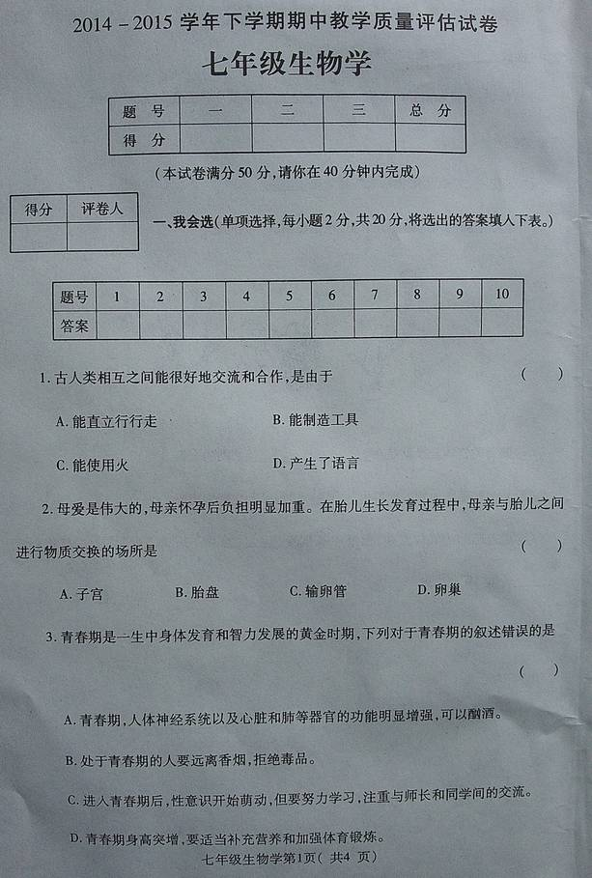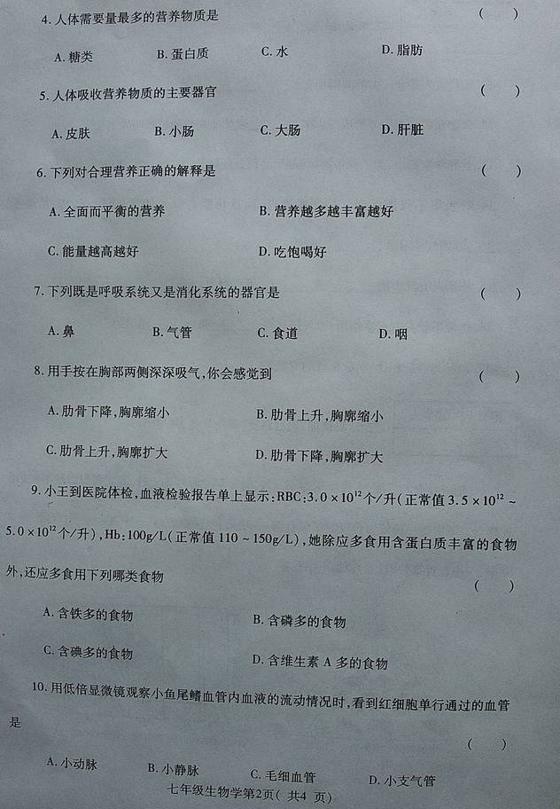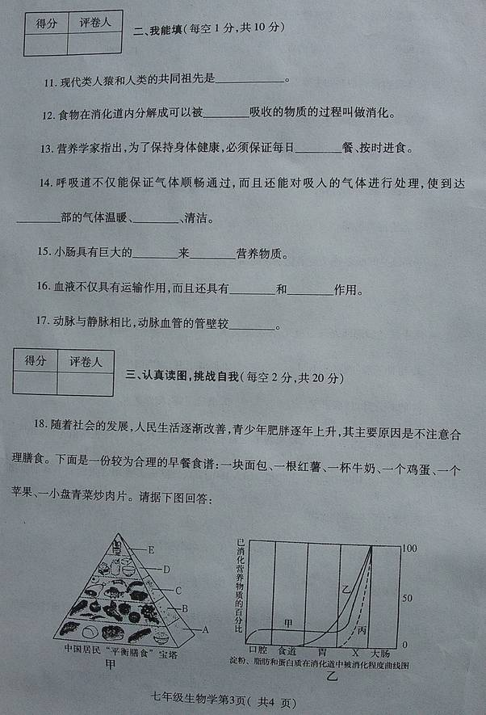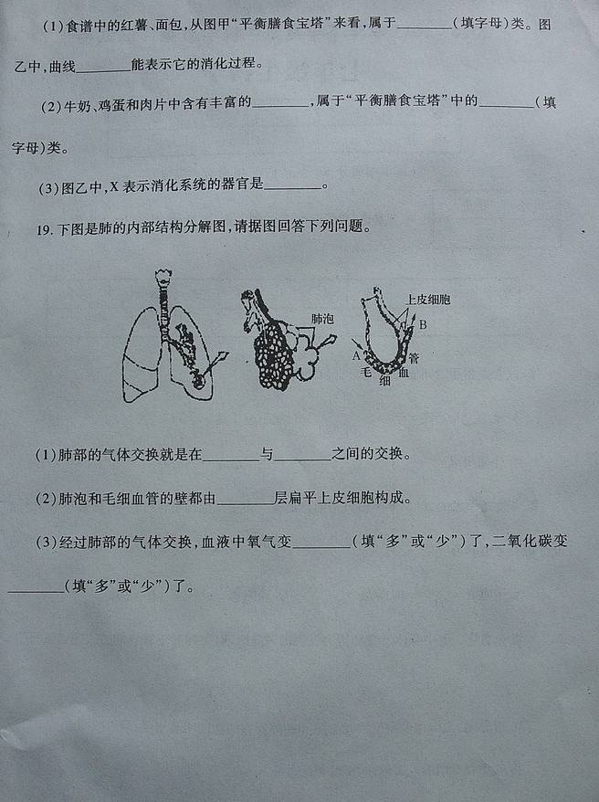
2014—2015下学期期中七年级生物参考答案
一．我会选 (每小题2分，共20分)
1-5.DBACB 6-10.ADCAC
二．我能填（每空1分，共10分）
11森林古猿
12 细胞
13 三
14 肺 湿润
15 表面积 吸收
16 防御 保护
17 厚
三．读图题。（每空2分，共20分。）
18 (1) A 甲
（2）蛋白质 C
（3）小肠
19（1）肺泡 血液
（2） 一
（3）多 少

